УПРАВЛЯЕМЫЕ ШУНТИРУЮЩИЕ РЕАКТОРЫ ДЛЯ ЭЛЕКТРИЧЕСКИХ СЕТЕЙ

ДОЛГОПОЛОВ А.Г., КОНДРАТЕНКО Д.В.,
ОАО «Электрические управляемые реакторы», г. Москва,
УКОЛОВ С.В., ОАО «ЗАПОРОЖТРАНСФОРМАТОР», Украина,
ПОСТОЛАТИЙ В.М., Институт энергетики АН Молдовы

Аннотация. В статье изложены результаты исследований и разработок управляемых шунтирующих реакторов переменного тока (УШР). Проведен анализ отечественного и зарубежного опыта разработок и внедрения УШР, оценена эффективность их применения в энергетических системах, приведены результаты испытаний ряда образцов УШР-220 кВ и выше. Описаны конструктивные схемные особенности УШР, даны технические характеристики УШР-220, 500 кВ. Показаны перспективы широкого внедрения УШР для управления режимами энергетических систем. Применение УШР в сочетании с другими устройствами регулирования типа FACTS позволяет на базе высоковольтных линий повышенной пропускной способности создавать управляемые электропередачи нового поколения, которые отвечают всем необходимым требованиям современных развивающихся энергетических систем и их объединений.
Ключевые слова: управляемые шунтирующие реакторы (УШР), средства регулирования, электроэнергетические системы, управляемые линии электропередачи.

REACTOARE CONTROLATE ŞUNTATE PENTRU REŢELELE ELECTRICE

Dolgopolov A.G., Condratenko D. V.,
SA " Reactoare electrice dirijate", Moscova,
Ucolov S.V., SA "Zaporoztransformator", Ucraina,
Postolati V.M., Institutul de Energetică al Academiei a Moldovei
Rezumat. Lucrarea prezintă rezultatele cercetării şi dezvoltării reactoarelor controlate şuntate (RCS) de curent alternativ. O analiză a experienţei interne şi externe de dezvoltare şi implementare a RCS este prezentată, a fost evaluată eficacitatea implementării lor în sistemele energetice, sunt prezentate rezultatele testărilor unui număr de RCS - 220 kV şi mai sus. Caracteristicile constructive ale RCS sunt descrise şi prezentate caracteristicile tehnice ale RCS - 220, 500 kV. Se prezintă perspectivele pentru implementare pe scară largă a RCS pentru dirijarea regimurilor sistemelor energetice. Aplicarea de RCS în complet cu alte dispozitive de control, cum ar fi de tip FACTS, permite pe baza unor linii de înaltă tensiune şi de înaltă capacitatea de transport de a crea sisteme de transport a energiei electrice de o generaţie nouă pentru a satisface toate cerinţele necesare actuale ale sistemelor energetice în curs de dezvoltare şi interconexiunea acestora.
Cuvinte - cheie: reactor controlat şuntat (RCŞ), mijloace de reglementare, sisteme energetice, linie de transport dirijate.

CONTROLLED SHUNT REACTORS FOR ELECTRIC NETWORKS
Dolgopolov A.G., Kondratenko D.V, JSC "Electric operated reactors", Moscow,
Ukolov S.V., JSC "Zaporozhtransformator", Ukraine,
Postolaty V. M., Institute of Power Engineering of Academy of Sciences of Moldova

Abstract. The article presents results of the research and design of controlled shunt alternative current reactors (CSR). The analysis of domestic and foreign experience of the development and deployment of CSR is performed, the effectiveness of their applications in power systems is assessed and results of the tests of samples CSR-220 kV and above are shown. Constructive features of CSR circuit are described; technical characteristics of the CSR-220, 500 kV are given. The prospects for widespread introduction of CSR for the control of power systems regimes are shown. The application of CSR in combination with other control devices such as FACTS allows, based on high-voltage lines of high capacity, creating controlled transmission lines of new generation, which corresponds to all necessary requirements with time-developing power systems and its associations.
Keywords: controlled shunt reactor (CSR), means of regulation, power systems, controlled transmission line.

Введение
В настоящее время в электроэнергетике стран СНГ и зарубежных стран большое значение придается созданию управляемых или гибких линий электропередач, являющихся составной частью «интеллектуальных» (Smart Grid) сетей с устройствами FACTS (Flexible Alternative Current Transmission Systems). Для оптимального ведения режимов таких энергосистем необходимы высокоэффективные средства регулирования потоков как активной, так и реактивной мощности.
Для управления режимами по напряжению и реактивной мощности наряду с традиционным применением генераторов, синхронных и статических компенсаторов, коммутируемых реакторов и конденсаторных батарей в последнее десятилетие все более широко используются новые устройства – управляемые шунтирующие реакторы (УШР). Трансформаторное исполнение для открытой установки на любой класс напряжения с возможностью плавного регулирования потребляемой реактивной мощности позволяет установить УШР в любой части энергосистемы и обеспечить стабилизацию напряжения, оптимизацию перетоков реактивной мощности, повышение пропускной способности электропередач, снижение потерь, числа коммутаций выключателей и действий РПН трансформаторов. Сочетание УШР с параллельно установленной батареей статических конденсаторов (БСК) позволяет обеспечить не только плавно регулируемую компенсацию (потребление) реактивной мощности, но и ее выдачу в соответствии с мощностью БСК при разгрузке УШР до режима холостого хода.
Целью настоящей статьи является изложить состояние разработок, технические параметры и режимные характеристики управляемых шунтирующих реакторов, проанализировать отечественный опыт их внедрения и наметить перспективы использования в электроэнергетических системах.

Анализ отечественного и зарубежного опыта разработок и внедрения УШР
За предшествующий к настоящему времени период (к 2011 г.) в странах СНГ и ближнего зарубежья введено в эксплуатацию более шестидесяти управляемых реакторов напряжением от 6 до 500 кВ. Основные типы управляемых шунтирующих реакторов их мощность, кем изготовлены и где внедрены указаны в таблице 1.
Таблица 1
Характеристики управляемых шунтирующих реакторов различных классов
напряжения внедренных в энергосистемах стран СНГ и ближнего зарубежья
Тип УШР | Исполнение  (схема) | Мощность,  напряжение | Производители | Где введены, страна | Кол.
Регулирование переключением отпаек | Одна обмотка  с РПН | 180 МВА,  330 кВ | Западная  Европа | Беларусь | 1
Трансформаторного  типа (УШРТ) – мощность тиристорных ключей для управления равна номинальной мощности устройства | Трансформатор  с напр.к.з.100%  и тиристорные  ключи на  номинальную  мощность УШР | 50 МВА,  420 кВ | Индия | Индия | 1
 |  | 60 МВА,  230 кВ | Запорожтрансф.  Ансальдо-ВЭИ | Ангола | 1
 |  | 25 МВА,  110 кВ | Россия и  Беларусь | Россия | 2
Управляемые подмагничиванием стержней магнитопровода, -  мощность управления составляет около 1% номинальной мощности УШР | С 2 обмотками,  совмещ.СОиОУ | 180 МВА,  500 кВ | Московский  электрозавод | Россия | 1
 | С одной  обмоткой | 3,3 МВА,  6-10 кВ | Раменский з-д,  ООО Энергия-Т | Россия,  Монголия | 3
 | С 2 обмотками,  совмещ.ОУиКО | 10-25 МВА,  35 – 110 кВ | ОАО Запорож-  трансформатор,  ОАО ЭЛУР,  ООО Энергия-Т | Россия,  Казахстан,  Беларусь,  Литва | 29
 | с 3 отдельными  обмотками | 63-180МВА  110-500 кВ | ОАО Запорож-  трансформатор,  ОАО ЭЛУР,  ООО Энергия-Т | Россия,  Казахстан,  Беларусь,  Литва | 31

По принципу действия трехфазные плавно регулируемые реакторы для компенсации реактивной мощности можно разделить на три класса – управляемые подмагничиванием магнитопровода, трансформаторного типа и реакторы с переключением отпаек (аналогично РПН трансформаторов).
Управляемые шунтирующие реакторы трансформаторного типа (УШРТ) разрабатывались в Санкт-Петербургском политехническом университете под руководством проф. Александрова Г.Н. УШРТ представляет собой силовой трансформатор с напряжением короткого замыкания 100%, на вторичной обмотке которого установлены встречно-параллельные тиристорные ключи на полную мощность реактора. Аналогично известной схеме статического тиристорного компенсатора (СТК) полностью открытые тиристоры закорачивают вторичную обмотку и обеспечивают максимальную потребляемую мощность УШРТ, при закрытых тиристорах его мощность соответствует холостому ходу трансформатора, а в промежуточных режимах потребляемая мощность плавно регулируется изменением угла управления вентилей с соответствующим появлением высших гармоник в потребляемом токе. Для снижения уровня этих гармоник со стороны низшего напряжения устанавливаются фильтры.
Таким образом, схема УШРТ сводится к схеме СТК, в электромагнитной части которого совмещены индуктивности фаз с трансформатором связи с высшим напряжением. Это позволяет, в отличие от СТК, подключать УШРТ к любому классу напряжения, однако тиристорные ключи большой мощности предопределяют повышенную стоимость изготовления, монтажа и эксплуатации. Опыт применения УШРТ в России пока ограничен двумя реакторами напряжением 110 кВ, введенными в эксплуатацию менее двух лет назад.
Управляемые подмагничиванием реакторы типа РТУ на напряжения от 35 до 500 кВ более 10 лет выпускает ОАО «Запорожтрансформатор». В комплектации, проектировании, поставке и наладке этих УШР принимают участие ОАО «Электрические управляемые реакторы», г. Москва и ООО «Энергия-Т», г. Тольятти. Прототипы этих реакторов были созданы в Алма-Атинском энергетическом институте более 20 лет назад. Первый промышленный образец УШР типа РТУ-25000/110 был изготовлен в 1998 году и после испытаний на стенде ВЭИ в г. Тольятти введен в эксплуатацию в Северных электрических сетях Пермэнерго (головная подстанция 110 кВ в г. Кудымкар, сентябрь 1999 г.).
В настоящее время УШР аналогичного принципа действия осваивает Московский электротехнический завод. Пилотный образец реактора напряжением 500 кВ поставлен на подстанцию «Нелым-500» в конце 2009 года. Основным отличием этого УШР от изделий ОАО «Запорожтрансформатор» является совмещение в первичной сетевой обмотке функций потребления реактивной мощности и подмагничивания магнитопровода. При этом тиристорный преобразователь выпрямленного напряжения подключается к нейтралям «звезд» расщепленной сетевой обмотки реактора, между секциями которой циркулируют постоянные составляющие тока подмагничивания. Наличие в расщепленных ветвях сетевой обмотки этого реактора основного потребляемого тока промышленной частоты, выпрямленного тока подмагничивания и высших гармоник обуславливает дополнительные требования к конструкции, источнику подмагничивания, схеме соединений трансформаторов тока, алгоритмам релейной защиты и автоматики.
В свою очередь номенклатура УШР, выпускаемых заводом «Запорожтрансформатор», имеет ряд схемотехнических исполнений в зависимости от класса напряжения, мощности реактора и требований Заказчика по составу оборудования, виду охлаждения, алгоритмам управления, числу встроенных трансформаторов тока, функциям мониторинга и т.д. При одинаковом принципе действия основные отличия между модификациями УШР серии РТУ для разных классов напряжения (35…110 кВ, 220…330 кВ, 500…750 кВ) заключаются в схеме электромагнитной части и в составе системы подмагничивания.
Для УШР напряжением 35 или 110 кВ сравнительно небольшой мощности (10-25 МВА) технико-экономически более предпочтительным является исполнение электромагнитной части с двумя обмотками – сетевой обмоткой (СО) и обмоткой управления (ОУ) по схеме двойного разомкнутого треугольника, совмещающей в себе функции подмагничивания и компенсации в токе реактора высших гармоник, кратных трем. Силовая часть системы подмагничивания выполняется из двух однофазных преобразователей небольшой мощности, размещенных на общей раме с питающими трансформаторами, подключенными к выводам ОУ реактора через высоковольтные предохранители. Как правило, такие УШР работают параллельно с БСК и могут по требованию заказчика иметь общую систему автоматического управления (САУ) реактором и секционированной конденсаторной батареей.
Реакторы 220 и 330 кВ мощностью 63-180 МВА (как и УШР 110 кВ с мощностью более 50 МВА) выполняются с тремя обмотками – сетевой (СО), компенсационной (КО) и управления (ОУ), каждая из которых выполняет свою функцию соответственно потребления реактивной мощности, компенсации (замыкания в «треугольнике») основных высших гармоник и управления (подмагничивания стержней магнитопровода). В комплект поставки входят два одинаковых трехфазных трансформатора с тиристорным преобразователем (ТМП), из которых основной подключается через выключатель 10 кВ к выводам компенсационной обмотки реактора, а резервный – к распредустройству подстанции напряжением 6 или 10 кВ.
УШР напряжением 500 кВ и выше, устанавливаемые на шины или линии транзитных электрических сетей СВН, имеют повышенные требования по быстродействию – время полного набора или сброса мощности за время не более 0,3 сек., т.е. не более чем за 15 периодов переменного тока (при частоте 50 Гц). Поэтому, при одинаковой схеме и том же составе обмоток электромагнитной части, в состав системы подмагничивания входит дополнительный третий ТМП, имеющий увеличенное максимальное выпрямленное напряжение. Этот ТМП подключается к внешнему питанию 6 или 10 кВ, обеспечивая форсированные режимы набора или сброса мощности, а также предварительное подмагничивание реактора при включениях. Кроме того, исполнение электромагнитной части этих реакторов может быть как трехфазным, так и однофазным для уменьшения транспортных габаритов и массы.
Следует заметить, что устаревшие модификации УШР всех указанных выше классов напряжения теперь заводом не выпускаются. Первые реакторы напряжением 110 кВ имели электромагнитную часть из трех однофазных магнитопроводов в общем баке и подмагничивание без резервирования от отдельно стоящего трехфазного ТМП с внешним питанием. В современных УШР типа РТУ-25000/110 (35) обеспечено самоподмагничивание с резервированием, а магнитная система выполняется трехфазной, что привело к снижению габаритов и массы.
Реакторы 220-330 кВ также подмагничивались от единственного ТМП с внешним питанием, а кроме того оснащались встроенными токоограничивающими дросселями (при напряжении к.з. между СО и КО порядка 20%) и заземляющими фильтрами типа ФМЗО на выводах компенсационной обмотки. Теперь дроссели (при напряжении к.з. более 50%) и фильтры отсутствуют, а основное подмагничивание обеспечивается непосредственно от реактора с полным резервированием ТМП.
Первые УШР напряжением 500 кВ, установленные на ПС «Таврическая» и «Барабинская» МЭС Сибири, имели оригинальное двухобмоточное исполнение электромагнитной части из трех фаз РОДУ-60000/500 с однофазными преобразователями в приставных баках на каждой фазе. Несмотря на компактную конструкцию и пятилетний опыт эксплуатации такие реакторы больше не выпускаются из-за присущих им недостатков – отсутствия резервирования и низкой ремонтопригодности системы подмагничивания, а также неудовлетворительной схемы предварительного подмагничивания. Теперь все реакторы этого класса напряжения, как трехфазного, так и однофазного исполнения, имеют описанную выше трехобмоточную электромагнитную часть и систему подмагничивания из трех трехфазных ТМП одинаковой мощности (1 МВА) и габаритов.
Принцип действия и конструкция управляемых подмагничиванием реакторов
Основным назначением управляемых шунтирующих реакторов является регулирование напряжения и реактивной мощности. В УШР с подмагничиванием для плавного регулирования потребляемой реактивной мощности, а значит и напряжения в точке подключения, используется насыщение стали магнитопровода постоянным потоком, создаваемым выпрямленным током в специальной обмотке управления. Фактически для мощного высоковольтного трансформаторного устройства используется принцип магнитного усилителя, когда по мере насыщения стержней магнитопровода снижается индуктивность расположенной на них сетевой обмотки, и также пропорционально снижается ее индуктивное сопротивление. По мере снижения или обратного повышения индуктивного сопротивления сетевой обмотки реактора пропорционально возрастает или уменьшается ее ток, а значит и потребляемая мощность УШР в диапазоне от холостого хода (около 1%) до номинальной мощности или допустимой перегрузки (100-120%). Таким образом, использование участков стали магнитопровода УШР в режимах от ненасыщенного состояния до глубокого насыщения, близкого к предельному, когда магнитная проницаемость приближается к магнитной проницаемости воздуха, позволяет получить диапазон плавного регулирования реактивной мощности с кратностью более 100.
Из большого числа предлагаемых ранее схемотехнических решений и конструкций подмагничиваемых реакторов – с продольным, поперечным, кольцевым подмагничиванием, с вращающимся магнитным полем и т.д., - практическое применение получили УШР трансформаторного типа с продольным подмагничиванием стержней, на которых расположены обмотки реактора. Для того, чтобы обеспечить независимость электромагнитных процессов в обмотках СО и ОУ, расположенных на одном магнитопроводе, необходимо два условия - встречное включение секций этих обмоток (тогда на выводах обмотки управления не будет переменного напряжения) и создание отдельных путей для переменного и постоянного потоков, что обеспечивается бронестержневой конструкцией магнитопровода с расщепленными стержнями фаз.
На рис. 1 приведена схема одной фазы такого реактора с бронестержневым магнитопроводом и двумя полустержнями, на которых расположены секции сетевой обмотки и обмотки управления, к которой в свою очередь подключен источник постоянного или выпрямленного напряжения для подмагничивания. Постоянный поток подмагничивания, создаваемый током ОУ, замыкается между центральными полустержнями, а переменный поток – через верхние и боковые ярма магнитопровода, складываясь в полустержнях с постоянным.
На рис.2 на расчетных осциллограммах для реактора 500 кВ мощностью 180 МВА показан ток сетевой обмотки в зависимости от тока обмотки управления при наборе мощности от минимальной (холостой ход) до номинальной, которой соответствуют значения токов 200 А в СО и 1,9 кА в ОУ (масштабы явлений в используемой программе НРАСТ приводятся в левом верхнем углу каждого из выводимых явлений в кА). Зависимость между токами практически линейна.

СО
ОУ
= U подмагничивания
~ U сети
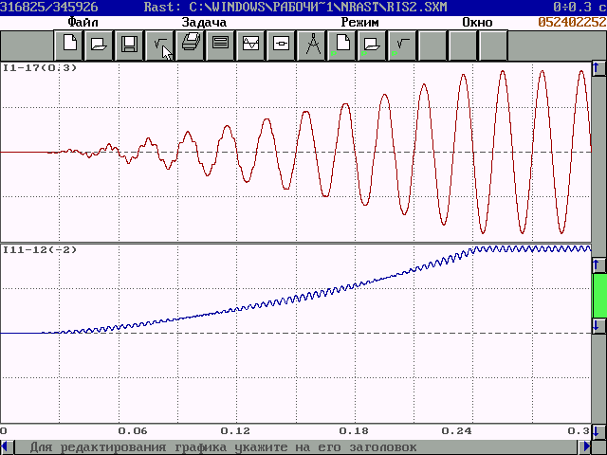
Рис. 2. Ток сетевой обмотки (сверху) реактора 500 кВ в зависимости от тока подмагничивания (внизу) при наборе мощности до номинального значения
Рис. 1. Электромагнитная схема фазы УШР

В области минимальных нагрузок в токе СО реактора наблюдаются искажения 5 и 7 гармониками, при этом суммарный ток искажения в самом неблагоприятном из нагрузочных режимов не превышает 3,5% от номинального тока УШР, что не оказывает существенного влияния на синусоидальность напряжения в точке его подключения (не более 0,1…0,2 %).
Следует отметить, что такая форма тока СО УШР обеспечивается только при условии полной компенсации в потребляемом токе наиболее мощной третьей гармоники и кратных ей. Для трехфазных реакторов это обеспечивается наличием вторичной обмотки, соединенной в треугольник, в которой и замыкаются, не выходя в сеть, гармоники, кратные трем. Практически это реализуется в выпускаемых конструкциях УШР отдельной дополнительной компенсационной обмоткой (КО) для трехобмоточных реакторов, либо специальными схемами соединений вторичной обмотки управления, например, в двойной разомкнутый треугольник для двухобмоточных реакторов напряжением 35…110 кВ.
На рис. 3 приведен аналогичный рис. 2 режим набора мощности УШР 500 кВ с током в треугольнике КО на верхней осциллограмме. В отличие от силовых трансформаторов, ток нагрузки первой гармоники во вторичной обмотке реактора отсутствует. Преобладающая в треугольнике КО третья гармоника имеет максимум (около 1 кА действующего значения) в области 50% нагрузки УШР, а в режиме номинальной нагрузки при синусоидальном питающем напряжении практически равна нулю, как и остальные высшие гармоники в токе СО. Это объясняется тем, что реакторы серии РТУ проектируются с номинальной мощностью в так называемом полупредельном режиме насыщения, когда постоянный поток номинального подмагничивания поочередно в каждом полустержне магнитопровода вытесняет переменный поток ровно на время половины периода частоты сети (рис. 4). В результате комбинации последовательности во времени полупериодов синусоидального тока, вызванных поочередным насыщением полустержней, потребляемый ток УШР в номинальном режиме также не содержит высших гармоник.
При дальнейшем наборе мощности в область перегрузки (и предельного насыщения магнитопровода) в токе КО вновь появляется третья, а в СО - другие высшие гармоники. Осциллограммы с суммарными индукциями в полустержнях магнитопровода приведены на рис.4, из которого видно, что в номинальном полупредельном режиме нагрузки время нахождения индукции каждого полустержня за перегибом характеристики насыщения стали (около 2 Тл) составляет ровно половину периода промышленной частоты сети.

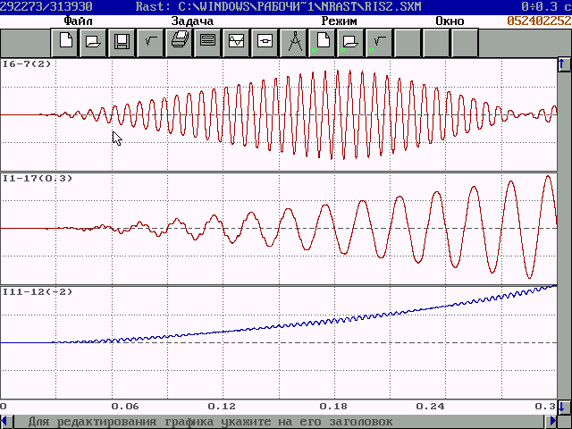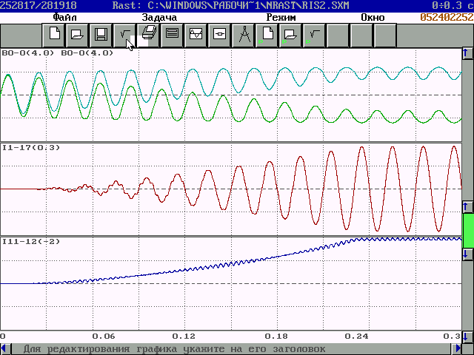

Рис. 3. Изменение тока в КО (сверху) Рис. 4. Индукция (сверху) в полу-
при наборе мощности УШР cтержнях магнитопровода

На рис. 5 показана магнитная система трехфазного УШР, а на рис.6 приведена электромагнитная схема трехфазных трехобмоточных УШР серии РТУ напряжением 220 кВ и выше. Стержни всех фаз магнитопровода разделены на два полустержня, на каждом из которых размещаются секции компенсационной обмотки, соединенной в треугольник. Сверху секций КО располагаются секции обмотки управления, включенные в каждой фазе последовательно-встречно к обмоткам СО и КО (начала секций обмоток отмечены звездочкой). Выводы всех фаз ОУ соединяются параллельно и подключаются к выводам преобразователей ТМП.
Каждая фаза сетевой обмотки выполняется параллельными ветвями с вводом в середину и наматывается поверх вторичных обмоток с охватом обоих полустержней. СО соединяется в схему «звезда с заземленной нейтралью», подключается к шинам подстанции или к линии и обеспечивает потребление реактивной мощности в соответствии с заданным законом регулирования.
Компенсационная обмотка с номинальным напряжением 10 кВ, соединенная в треугольник, выполняет две основные функции – исключения из потребляемого сетевого тока гармоник, кратных трем, и питания основного трансформатора с преобразователем, обеспечивающего требуемый уровень подмагничивания магнитопровода через ОУ. Поскольку установленная мощность ТМП составляет 1 МВА (номинальный первичный ток менее 60 А), а потребляемая в установившемся номинальном режиме не превышает 300 кВА, компенсационная обмотка рассчитывается на длительное протекание максимального тока третьей гармоники и выполняется уменьшенного сечения (если на КО не предусматривается другой дополнительной нагрузки, например, при возможном подключении конденсаторной батареи).

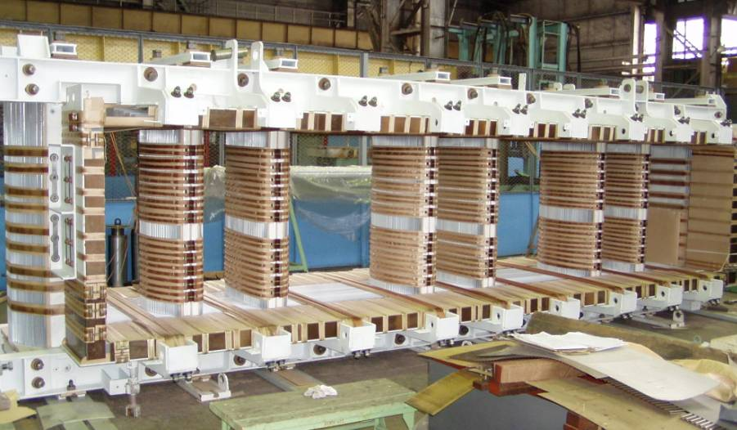
Рис. 5. Магнитная система трехфазного УШР с подмагничиванием
Рис. 6. Электромагнитная схема трехфазного трехобмоточного УШР.
САУ – система автоматического управления; ТМП – трансформатор с преобразователем; СО – сетевая обмотка, ОУ – обмотка управления, КО – компенсационная обмотка

Благодаря встречному включению своих секций обмотка управления имеет эквипотенциальные выводы (+) и (-), на которых в нормальных установившихся и переходных режимах отсутствует переменное напряжение от обмоток СО или КО. При закрытых тиристорах основного или резервного ТМП выпрямленное напряжение на этих выводах ОУ также отсутствует, соответственно отсутствует и ток подмагничивания в ОУ, поэтому магнитная система находится в ненасыщенном состоянии, а УШР – в режиме холостого хода, как обычный трансформатор. По мере открытия тиристоров и роста выпрямленного напряжения нарастает ток подмагничивания в секциях обмотки управления, в результате чего происходит насыщение стержней магнитопровода и рост потребляемого тока реактора.
Тиристоры основного ТМП (а при его профилактике или неисправности – резервного) управляются от цифровой системы автоматического управления (САУ) по выбранному алгоритму стабилизации напряжения либо поддержания заданного значения потребляемой реактивной мощности. Для реализации этих алгоритмов в САУ подаются сигналы от трансформаторов напряжения и тока, а также уставки регулирования, задаваемые персоналом по указанию диспетчера энергосистемы. После выбора режима и задания требуемых уставок вмешательства персонала в автоматическую работу реактора не требуется.
Как указывалось ранее, реакторы напряжением 500 кВ и выше отличаются по существу только количеством ТМП (добавлен форсировочный преобразователь динамических режимов) и возможностью однофазного исполнения электромагнитной части. В последнем случае уменьшаются транспортные габариты и имеется возможность заказа резервной фазы. Однако общая площадь, занимаемая на подстанции четырьмя фазами типа РОДУ-60000/500, как и их стоимость, существенно выше, чем для электромагнитной части реактора 500 кВ трехфазного исполнения типа РТДУ-180000/500. Кроме того, в РТДУ напряжением 220 кВ и выше имеются встроенные трансформаторы тока на линейных выводах треугольника КО (см.рис.6), а в РОДУ единственная группа ТТ КО остается в «треугольнике», собираемом воздушной ошиновкой (см.рис.7).
На рис. 7 приведена полная принципиальная схема электрических соединений реактора 500 кВ однофазного исполнения. Магнитная система не показана, но, как и на предыдущем рисунке, изображен тот же основной состав поставляемого оборудования УШР – электромагнитная часть (четыре РОДУ), система подмагничивания из трех ТМП (в составе трансформатора ТМ и тиристорного преобразователя ПП) и система управления (САУ). Кроме того, в состав поставки входят датчики выпрямленного тока и напряжения (ДПТ и ДПН), а также защитное оборудование - УЗП и ограничитель перенапряжений (ОПН) на выводах и ошиновке ОУ. Выключатели, разъединители, трансформаторы напряжения, воздушные и кабельные связи, терминалы релейной защиты, ОПН обмоток переменного тока (не показаны) выбираются и заказываются при проектировании реактора.
Число встроенных трансформаторов тока со стороны линейных вводов 500 кВ СО по согласованию с заказчиком может быть до 5 групп заданного класса точности. В треугольнике КО завод предусматривает пока единственную группу ТТ, что не позволяет обеспечивать резервирование токовых цепей и использование нескольких видов РЗ для этой обмотки.
Датчик постоянного тока включается в рассечку любого полюса ошиновки выпрямленного тока между группами ТМП и РОДУ и служит для контроля и ограничения в САУ тока подмагничивания от любого работающего ТМП. В практике проектирования, кроме полного отсутствия узла крепления ДПТ (а также ДПН или ОПН), были случаи его неправильного размещения, когда при расположении группы РОДУ и трех ТМП друг против друга ДПТ обтекается током ОУ только двух фаз РОДУ либо выпрямленным током только одного (двух) ТМП.
На выводах выпрямленного тока от каждого ТМП к ошиновке обмоток управления РОДУ разъединители не показаны, поскольку завод-изготовитель под предлогом возможных ошибок персонала не рекомендует установку коммутационных аппаратов в цепях подмагничивания ОУ выпрямленным током. Это снижает количество коммутационных аппаратов и вероятность ошибочных действий в эксплуатации, однако снижает при этом ремонтопригодность и оперативную гибкость схемы. При выводе в ремонт преобразователя или трансформатора любого ТМП необходимо отключать УШР и отшиновывать соответствующие выводы ТМП. На некоторых подстанциях указанные разъединители предусмотрены.

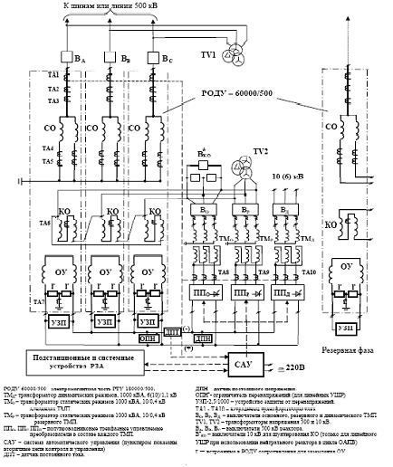
Рис. 7. Принципиальная схема соединений УШР 500 кВ однофазного исполнения

Трансформаторы всех ТМП имеют одинаковые мощности и схемы соединений «звезда с нулем – треугольник», что позволяет включать их первичную обмотку как с изолированной, так и с заземленной нейтралью. Для ТМП, подключаемых к компенсационной обмотке реактора, чаще используется глухое заземление нейтрали первичной обмотки питающего трансформатора, что обеспечивает большие токи замыкания на землю и чувствительность МТЗ как к междуфазным, так и к однофазным коротким замыканиям.
На рис. 8 и 9 приведен внешний вид УШР 500 кВ соответственно трехфазного (ПС «Агадырь») и однофазного (ПС «Иртыш») исполнения, а на рис. 10 внешний вид ТМП и САУ, состав и конструкция которых не зависит от исполнения электромагнитной части.
Основным силовым высоковольтным элементом этих УШР является электромагнитная часть, которая по схеме соединения обмоток, технологии изготовления, климатическому и конструктивному исполнению, подключению к шинам подстанции, условиям монтажа и эксплуатации практически не отличается от трехфазных силовых трансформаторов соответствующего напряжения и мощности. Мощность системы подмагничивания в зависимости от напряжения реактора и состава оборудования составляет от 0,5 до 2% его номинальной мощности. При этом все силовые элементы, включая преобразователи, выпускаются в маслонаполненном исполнении наружной установки и не требуют дополнительного обслуживания.

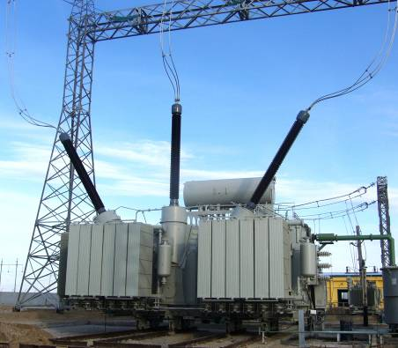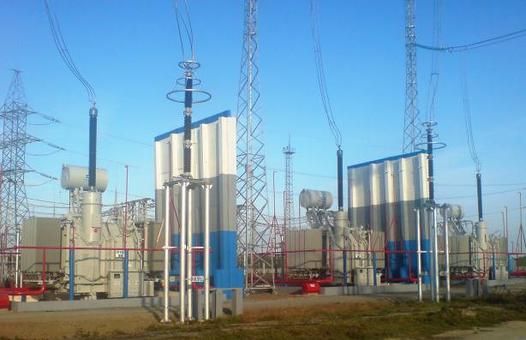

Рис. 8. УШР-500 на ПС «Агадырь» Рис. 9. УШР-500 на ПС «Иртыш»

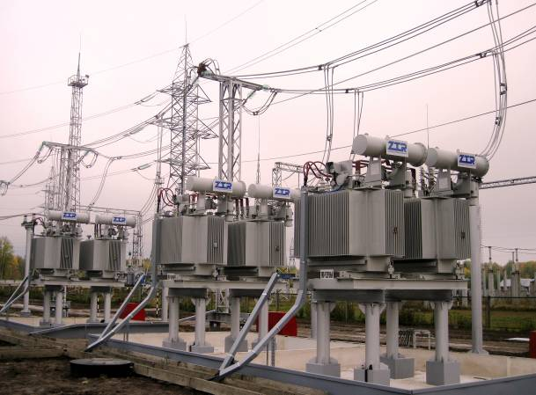

Рис. 10. Система подмагничивания УШР (три ТМП) и шкаф системы автоматического управления САУ

Встроенные в отдельный масляный бак тиристорные преобразователи ТМП выполняются по известной «схеме Ларионова» с дополнительной шунтирующей ветвью, применяемой при работе трехфазного выпрямителя-инвертора при работе на индуктивную нагрузку.
Таким образом, можно констатировать, что управляемый подмагничиванием реактор по принципу действия – магнитный усилитель, по исполнению электромагнитной части – трех- или двухобмоточный трансформатор, а по назначению и функциональным возможностям – управляемый компенсатор реактивной мощности и стабилизатор напряжения в точке подключения.
Основные технические характеристики УШР
УШР характеризуются следующими основными техническими характеристиками:
- Диапазон плавного регулирования – более 100% номинальной мощности;
- Мощность управления – 0,5…2% номинальной мощности УШР;
- Гарантированная скорость набора полной мощности - 0,15…3 с. (в зависимости от исполнения и требований Заказчика);
- Время набора полной мощности с предварительным подмагничиванием – не более 0,02 с.;
5. Удельная полная масса от 1,5 до 3 кг/кВАр в зависимости от исполнения;
6. Удельные потери:
холостого хода 0,5 – 1,0 Вт/кВАр;
номинальные 4 – 6 Вт/кВАр;
7. Допустимая перегрузка по мощности – 130 % (не более 30 мин.);
8. Допустимая перегрузка по току – 120 % (не более 30 мин.);
9. Полностью автоматический режим эксплуатации;
10. Уровень надежности, условия эксплуатации и текущего обслуживания
соответствуют обычным шунтирующим реакторам.
В различных точках энергосистемы управляемые реакторы или УШР совместно с конденсаторными батареями способны решать следующие основные задачи:
- Повышение пропускной способности межсистемных связей;
- Автоматическая стабилизация уровней напряжения;
- Оптимизация режимов работы электрических сетей и снижение потерь электроэнергии;
- Обеспечение требуемой загрузки генераторов электростанций по реактивной мощности;
- Снижение числа коммутаций выключателей;
- Снижение числа переключений устройств РПН трансформаторов и автотрансформаторов.
Единственным элементом внутренней установки УШР, обеспечивающим его управление и контроль, является система автоматического управления (САУ). В ее функции входит реализация следующих задач и алгоритмов:
- автоматическая стабилизация напряжения в точке подключения УШР к сети в соответствии с заданными уставками регулирования,
- автоматическое поддержание заданного значения потребляемой реактивной мощности (или тока СО),
- автоматический переход на работу с резервным ТМП (если его выключатель включен) при неисправности основного ТМП, автоматический переход на минимальное (предварительное) подмагничивание от динамического ТМП при отсутствии питания УШР и в циклах ТАПВ, ОАПВ,
- режим ручного управления оператором с лицевой панели САУ,
- возможность интеграции в АСУ ТП подстанции и дистанционного управления режимами работы УШР,
- контроль перегрузки реактора по току СО и току подмагничивания, а также температуре ТМП с автоматическим ограничением мощности и выдачей сигнала,
- обеспечение и контроль тока подмагничивания при включении УШР в сеть,
- индикация параметров режима, заданных уставок регулирования и состояния схемы.
Здесь следует подчеркнуть, что в функции САУ не входит защита оборудования реактора и действие на отключение выключателей в аварийных ситуациях. Эти задачи должны выполняться релейной защитой независимо от функционирования и возможностей САУ по ведению режимов реактора и технологическому контролю его состояния, что диктуется как идеологией разделения функций регулирования в нормальных режимах и защиты в аварийных, так и требованиями надежности РЗ оборудования энергосистем.
Основным режимом автоматического управления УШР, применяемым обычно в эксплуатации, является стабилизация напряжения. При этом в программе САУ используется пропорциональное регулирование потребляемой реактивной мощности (тока СО) по отклонению текущего напряжения от заданной уставки. По мере превышения напряжением сети заданной уставки реактор набирает мощность в диапазоне, соответствующем коэффициенту усиления регулятора или, что то же самое, его обратной величине – заданному статизму регулирования. В таком случае диспетчером определяются необходимые по режиму энергосистемы уставки САУ по уровню напряжения, начиная с которого должен загружаться реактор, и статизму регулирования, который имеет набор дискретных значений от 5 до 1 %, что соответствует коэффициенту усиления регулятора напряжения от 20 до 100.
Режимы автоматического поддержания заданной реактивной мощности или ручного регулирования тока СО обеспечиваются в САУ астатическим регулятором с заданной зоной нечувствительности. При этом используется эффект медленного затухания тока при высокой добротности ОУ и вариант регулирования с прерывистым режимом работы преобразователя ТМП («включен с фиксированным углом–отключен» - аналогично простейшим терморегуляторам).
При резких отклонениях напряжения, превышающих заданную зону статизма (или нечувствительности), САУ включает режимы форсированного набора (при напряжении сети выше зоны статизма) или сброса (при напряжении сети ниже заданной уставки) потребляемой реактивной мощности, используя динамический ТМП с повышенным выпрямленным напряжением. Скорость форсированного набора или сброса мощности определяется максимальным выпрямленным напряжением тиристорного преобразователя ТМП или кратностью форсировки по отношению к номинальному напряжению подмагничивания. Для ускоренного сброса мощности трехфазный тиристорный преобразователь ТМП, также выполненный по схеме Ларионова, переводится в режим инвертирования с рекуперацией запасенной в ОУ энергии в сеть переменного тока.
На рис. 11 приведены суточные графики работы реакторов РТУ-25000/110 на ПС «Кудымкар» Пермэнерго и РТУ-180000/330 на ПС «Барановичи» (Белоруссия) в автоматическом режиме стабилизации напряжения на шинах подстанции.
Рис. 11. Суточные графики потребляемого тока СО реактора и напряжения на шинах подстанции

На рис.12 показаны фактические осциллограммы тока СО реактора 330 кВ при наборе номинальной мощности, а также включения УШР-500 с предварительным подмагничиванием, характеризующие динамические возможности управляемых подмагничиванием реакторов.

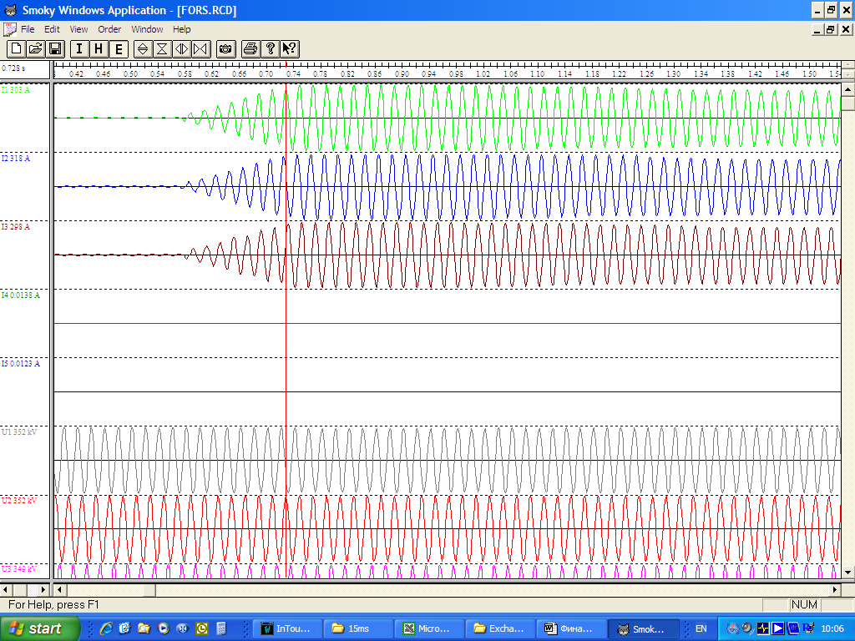

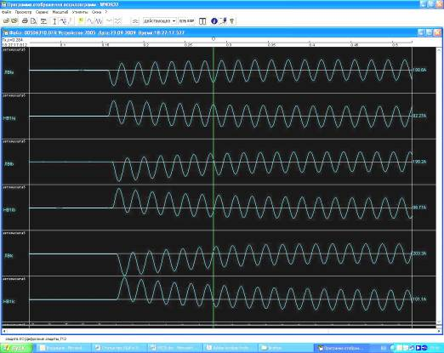

Рис. 12. Токи фаз сетевой обмотки РТУ-180000/330 на Игналинской АЭС при наборе мощности (вверху) и включение РТУ-180000/500 на ПС «Томская» в сеть с предварительным подмагничиванием на номинальную мощность (внизу)

Что касается истории резервирования ТМП, то первые УШР до настоящего времени успешно работают с одним ТМП, подключенным к РУ- 10 или 6 кВ подстанции (УШР-110 кВ на ПС «Кудымкар» с 1999 г., УШР-220 кВ на ПС «Чита» с 2002 г., УШР-330 кВ на ПС «Барановичи» с 2003 г.). После перехода к схеме самоподмагничивания УШР с питанием основного ТМП от КО реактора было принято решение комплектовать поставку реакторов еще одним ТМП в качестве резервного и питанием последнего от собственных нужд подстанции. При этом, наряду с возможностью замены основного ТМП, резервный обеспечивает предварительное подмагничивание реактора перед включением в сеть.
Завод-изготовитель требует обеспечивать ток подмагничивания не менее 10…15% от номинального при включении сетевого выключателя для исключения коммутационных воздействий на тиристоры ТМП, а в случае линейного УШР – для безинерционного набора номинальной мощности УШР при опробовании (одностороннем включении) ВЛ-500 кВ.
Для реакторов 500 кВ с тремя ТМП принято питание резервного ТМП также от КО, что уменьшает количество требуемых ячеек в РУ собственных нужд. Однако при этом возможна ситуация, когда форсировочный ТМП выведен из работы по причине его повреждения или профилактики, ремонта секции РУ СН или пропаже на ней напряжения и т.п.. В этих случаях и при одновременно отключенном УШР становится невозможным его включение в сеть 500 кВ из-за отсутствия предварительного подмагничивания. Для исключения подобных ситуаций обеспечить резервирование не только основного, но и форсировочного ТМП можно переводом питания резервного ТМП на РУ подстанции (при наличии дополнительной ячейки с выключателем).
Режимы работы УШР при коммутациях в сети:
Управляемые реакторы, как и неуправляемые ШР, могут подключаться как к шинам электрической станции или подстанции, так и на линию напряжением 330 кВ и выше для компенсации ее зарядной мощности. Управляемые подмагничиванием реакторы серии РТУ предусматривают все необходимые функции работы в качестве линейных ШР, однако имеют при этом свои особенности. Возможны следующие алгоритмы работы указанных реакторов в коммутационных режимах при использовании УШР в качестве линейных ШР (коммутационными режимами линейных УШР являются включения реактора - вместе с ВЛ либо своим выключателем, отключение УШР - оперативно либо действием РЗА, работа на линии в циклах АПВ).
Отключение реактора вместе с линией или своим выключателем как оперативно, так и действием автоматики не имеет ограничений и не требует дополнительных технических мероприятий. Включение реактора своим выключателем на линию, находящуюся под напряжением, по рекомендации завода-изготовителя для ограничения возможных воздействий на тиристоры ТМП осуществляется с предварительным подмагничиванием от постороннего источника (форсировочного или резервного ТМП) с блокировкой включения выключателя от САУ при отсутствии тока подмагничивания.
В режимах опробования (постановки под напряжение) ВЛ, а также в циклах ее ТАПВ и ОАПВ возможны три варианта работы линейного УШР в указанных коммутациях.
Первый вариант, применяемый для сравнительно коротких линий, заключается в отключении УШР своим выключателем и дальнейшем его оперативном вводе в работу этим выключателем на линию под напряжением с предварительным подмагничиванием после успешного опробования ВЛ, цикла ОАПВ или ТАПВ. При этом на время оперативного ввода УШР напряжение на ВЛ должно быть допустимым для изоляции электрооборудования.
Если основания или возможности для вышеуказанного исключения линейного УШР из коммутационных режимов линии отсутствуют, то для каждого из них по согласованию Заказчика с проектной организацией возможно применение двух других вариантов.
Для циклов ОАПВ в большинстве практических случаев при длине ВЛ-500 кВ до 400 км, когда отсутствует необходимость в дугогасящем реакторе в нейтрали сетевой обмотки реактора, на время гашения дуги отключается выключателем фаза реактора, подключенная к фазе ВЛ с однофазным к.з. Если же нейтральный дугогасящий реактор предусматривается проектом, в цикле ОАПВ шунтируется дополнительно устанавливаемыми выключателями соответствующая поврежденной фаза вторичной компенсационной обмотки реактора (или все три фазы КО) для исключения подпитки дуги через КО УШР. Для всех указанных вариантов ОАПВ опасные воздействия на вентили ТМП отсутствуют.
При оперативном включении (опробовании) ВЛ с предварительно подключенным УШР линейным выключателем (при двухстороннем питании - с любой стороны ВЛ) выбор алгоритма зависит от технической возможности и целесообразности передачи команды «разрешения-блокировки» от САУ (в виде «сухого» контакта) по каналам телемеханики в автоматику линейных выключателей. При наличии каналов связи и реализации блокировки включение соответствующего линейного выключателя будет возможно только при наличии достаточного тока предварительного подмагничивания (около 200 А). При отсутствии указанной блокировки включение выключателя может производиться оперативно после сообщения о наличии предварительного подмагничивания УШР по индикации на панели САУ или на пульте диспетчера подстанции. При этом следует учитывать фактор возможной ошибки оперативного персонала и соответствующей подачи напряжения на УШР при отсутствии тока в цепи обмотки управления и преобразователей, что предопределяет повышенные коммутационные воздействия на тиристоры ТМП.
В цикле ТАПВ, длительность которого может составлять несколько секунд, САУ автоматически обеспечивает минимальный ток подмагничивания от форсировочного ТМП, поэтому последующее включение ВЛ с УШР (успешное или неуспешное) не должно сопровождаться воздействиями на вентили ТМП, защищенные к тому же в случае линейных УШР усиленными ограничителями перенапряжений. Однако возможно маловероятное совпадение отсутствия питания или неисправности форсировочного ТМП с циклом ТАПВ, поэтому при наличии каналов связи и реализации блокировки для оперативных включений ВЛ следует задействовать эту блокировку и в циклах ТАПВ. В таком случае возникает вероятность неуспешного ТАПВ по причине отсутствия разрешающего сигнала от САУ, если в предшествующем режиме реактор работал с минимальной нагрузкой и ток подмагничивания в ОУ был существенно ниже 150…200 А.
При выборе того или иного алгоритма работы линейного УШР в цикле ОАПВ индуктивность фаз реактора и нагрузка фаз ВЛ в течение паузы будут различными.
При отключении УШР тремя фазами он никак не влияет на режим линии в коммутации. В рекомендуемом и наиболее применяемом случае отключения одной фазы реактора нагрузка двух других фаз УШР изменяется с «естественной» постоянной времени от предшествующего значения к примерно 10%, что определяется уровнем предварительного подмагничивания. В схеме с нейтральным реактором (4-м лучом) шунтирование одной фазы реактора при напряжении к.з. около 50% предопределяет 50% индуктивность «поврежденной» фазы и номинальную в других. При использовании выключателя с трехфазным приводом и шунтировании всех фаз КО все фазы УШР имеют 50% индуктивность, при этом «здоровые» фазы ВЛ нагружены в цикле ОАПВ двойной мощностью реактора.
Кроме гашения дуги в паузе ОАПВ большое значение имеет величина и характер восстанавливающихся напряжений на отключенной фазе ВЛ после гашения дуги и на контактах линейного выключателя этой фазы. При резонансе емкости фазы ВЛ с индуктивностями линейных реакторов возможны недопустимые резонансные воздействия на контакты выключателя вплоть до его повреждения.
Для исключения резонанса восстанавливающихся напряжений после гашения дуги может использоваться набор из трех возможных мощностей фаз СО для УШР и ШР, подключенных к линии, – нулевой при отключении фазы УШР, номинальной для ШР и двойной при шунтировании вторичной компенсационной обмотки УШР.
Преимущества УШР перед другими альтернативными устройствами и опыт использования в энергосистемах:
1. Регулировочный диапазон составляет более 100% номинальной мощности УШР, при этом обеспечивается плавное регулирование с неограниченным ресурсом возможных изменений;
2. Отсутствие устройств РПН и других движущихся механических частей;
3. Возможность нормированной по времени перегрузки УШР до 130% и
кратковременной перегрузки до 200%;
4. Регулирование напряжения и реактивной мощности непосредственно в точке подключения реактора для любого класса напряжения сети;
5. Использование для регулирования маломощных вентильных устройств с меньшими потерями и отсутствием необходимости в водяном охлаждении;
6. Традиционные требования к квалификации обслуживающего персонала на подстанции;
7. Более низкий уровень потерь в эксплуатационных режимах;
8. Наружная установка основного силового оборудования для любой климатической зоны;
9. Существенно более низкая стоимость.
Коммутационная аппаратура для управляемых реакторов выбирается по аналогии с таковой для силовых трансформаторов и неуправляемых ШР. Релейная защита и автоматика имеет свои особенности, хотя в основном использует известные способы релейной защиты и типовые терминалы РЗА.
Более чем десятилетний опыт эксплуатации УШР различной мощности и напряжения в России и странах СНГ подтверждает их высокую надежность, эффективность и удобство эксплуатации.
На сегодняшний день (2011 г.) в странах СНГ и ближнего зарубежья установлено 60 единиц УШР суммарной мощностью более 5 ГВА, - география показана на рис.13.

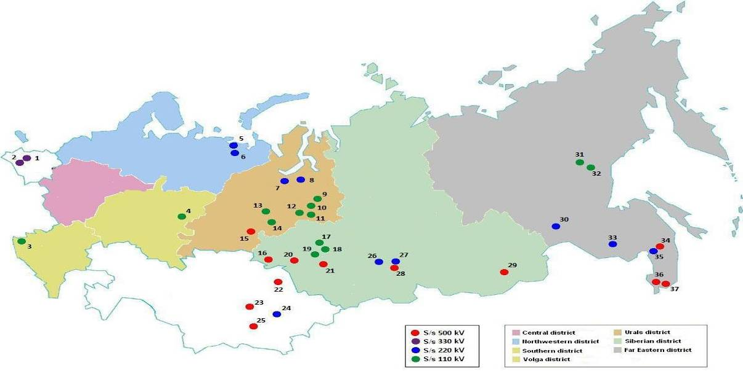

Рис.13. Места установки УШР

Наибольшее применение управляемых реакторов имеет место в России, в энергосистемах Сибири и Дальнего Востока. Первый УШР напряжением 220 кВ мощностью 100 Мвар был установлен в 2001 году на ПС 500 кВ Чита (Забайкальская ЭС). Ввод УШР позволил компенсировать реактивную мощность протяженной сети 220 кВ, существенно повысить качество электроэнергии в Читинской и Бурятской ЭС – снизить нерегулярные колебания напряжения, исключить необходимость работы Читинской ТЭЦ-1 в режиме потребления реактивной мощности и исключить необходимость отключения параллельных ненагруженных ВЛ 220 кВ в минимальных режимах для регулирования напряжения.
Первый УШР напряжением 500 кВ мощностью 180 Мвар был введен в эксплуатацию в 2005 году на ПС 500 кВ Таврическая (Омская ЭС). В 2007 г. введен в эксплуатацию линейный УШР мощностью 180 МВАр напряжением 500 кВ в на ПС Барабинская (Сибирь), с присоединением на ВЛ Заря – Барабинская (Новосибирская ЭС).
При формировании основной системообразующей сети ОЭС Сибири в период 2004-2007 гг. связь Омской энергосистемы с ОЭС Сибири была слабой и наблюдалась зависимость показателей режима от внешних перетоков Сибирь – Казахстан, носящих реверсивный характер. До ввода УШР 180 МВАр на шинах ПС Таврическая реверсивные перетоки приводили к сезонным и суточным колебаниям напряжения с амплитудой до 40 кВ. Колебания напряжения негативно сказывались на режимах работы сети 110-220 кВ Омской энергосистемы, приводили к повышенному износу оборудования. Ввод УШР на подстанции Таврическая позволил снизить сезонные и суточные колебания напряжения с 40 до 19 кВ – на 52,5%. Режимная мощность УШР используется в полном диапазоне от 0 до 180 МВАр, что обеспечило снижение уровня напряжения ПС 220 кВ Омской ЭС – Называевская и Загородная.
Перспективы внедрения УШР при развитии электроэнергетических систем.
Управляемые шунтирующие реакторы наряду с другими устройствами и системами регулирования параметрами режимов энергосистем, в том числе типа FACTS, а также новые средства транспорта электроэнергии и, в частности, управляемые воздушные линии электропередач повышенной пропускной способности (УСВЛ [4-8] и компактные[9]) позволяют практически снять принципиальные технические ограничения, связанные с дальнейшим развитием энергосистем, как в части величин потоков мощности, дальности передачи, так и обеспечения заданных параметров режимов энергосистем.
В каждой стране соответствующими планами предусматривается дальнейшее развитие электроэнергетических систем, а на международном уровне – создание объединенных энергосистем. Предусматриваются и уже ведутся широкомасштабные работы по строительству новых энергетических комплексов в Центральной и Восточной части России, которые включают освоение энергетического потенциала и объединение энергосистем отдельных регионов на параллельную работу путем строительства протяженных электропередач большой пропускной способности. При этом предусматривается и использования современных устройств регулирования, к числу которых в первую очередь относятся управляемые шунтирующие реакторы. Внедрение УШР в больших количествах потребуется при реализации ряда международных проектов, крупнейшим из которых является проект создания ОЭС «Восток – Запад», а также других проектов. Среди них энергетические комплексы, связанные с выдачей мощности намечаемой к строительству Эвенкийской ГЭС, строящейся Богучанской ГЭС, энергетические объекты, предусмотренные планами экономического развития районов Сибири и Дальнего Востока, и др.
Наибольшее количество УШР намечается ввести для управления режимами работы сетей схемы ОЭС, в частности, для выдачи мощности Богучанской ГЭС, что предусматривается осуществить путем строительства ВЛ-220, 500 кВ: 2 ВЛ-500 кВ Богучанская ГЭС – Ангара (Ангара – Камала-1, Ангара – Озерная) и ВЛ Богучанская ГЭС – Озерная; 2 ВЛ 220 кВ Богучанская ГЭС – Приангарская – Раздолинская и 2 ВЛ 220 кВ Богучанская ГЭС – Кодинская.
В рамках работы «Актуализация ТЭО выдачи мощности Богучанской ГЭС проведен анализ результатов расчетов распределения потоков мощности и уровней напряжения, в связи с изменением главной схемы электрических соединений и корректировкой схемы выдачи мощности Богучанской ГЭС, с учетом изменения схем КРУЭ-220/500 кВ и уточнения графика ввода мощности гидроагрегатов и Богучанского АЗ» (ОАО «Сибирский ЭНТЦ», 2009 г.). Данный анализ выявил стабильно дефицитные и избыточные узлы по реактивной мощности в зоне влияния Богучанской ГЭС и показал целесообразность установки УШР на напряжении 500, 220 и 110 кВ:
- на напряжении 500 кВ – 6 шт. по 180 МВАр: на ПС Ангара, в узле ПС Озерная с присоединением на ВЛ Богучанская ГЭС – ПС Озерная и на ВЛ ПС Ангара – ПС Озерная, в узле ПС Камала-1 с присоединением на ВЛ Ангара – Камала-1 и замена ШР на УШР на ПС Тайшет и шинах Братского ПП;
- на напряжении 220 кВ – 4 шт. по 100 МВАр: на ПС 500 кВ Ангара (2×100 МВАр), на ПС 500 кВ Озерная (2×100 МВАр).
- на напряжении 110 кВ – 4 шт. по 25 МВАр: на ПС 220 кВ Раздолинская (2×25 МВАр), на ПС 220 кВ Приангарская (2×25 МВАр).
Установка УШР в сети 500 кВ на ПС Ангара с секционированием ВЛ обеспечивает нормируемые уровни напряжения на протяженной ВЛ, компенсируя ее зарядную мощность. В узлах примыкания к транзиту 500 кВ на ПС Камала-1 и Озерная в условиях реверсивных перетоков мощности установка УШР на линиях обеспечивает регулирование напряжения на транзите Иркутск – Красноярск и ограничение напряжения в режимах включения протяженных ВЛ (Богучанская ГЭС – Ангара – Камала-1 и Богучанская ГЭС – Ангара – Озерная).
Установка УШР на шинах Братского ПП и ПС 500 кВ Тайшет позволяет повысить управляемость сети в различных режимах загрузки транзита в зависимости от использования мощности крупных ГЭС – Богучанской, Усть-Илимской, Братской.
Установка УШР в сети 220 совместно с БСК (УШР 2×100+БСК 4×100 МВАр на ПС 500 кВ Ангара, УШР 2×100+БСК 4×100 МВАр на ПС 500 кВ Озерная) позволяет соблюдать требования баланса реактивной мощности, снизить потери в сети, обеспечить нормируемые уровни напряжения. Установка БСК необходима для выдачи полной мощности Богучанской ГЭС.
Использование УШР в сети 110 кВ совместно с БСК (УШР 2×25+БСК 4×26 МВАр на ПС 220 кВ Раздолинская, УШР 2×25+БСК 4×26 МВАр на ПС 220 кВ Приангарская) позволяет обеспечить нормируемые уровни напряжения в сети.
В большом количестве потребуется установка УШР с сетях 500 кВ, строительство которых связано с решением проблемы соединения на параллельную работу ОЭС Сибири и ОЭС Востока.
К настоящему времени выполнены предварительные разработки возможных вариантов применения ВЛ повышенной пропускной способности напряжением 500 кВ для осуществления соединения ОЭС Сибири и ОЭС Востока на параллельную работу. В ОЭС Востока установленная мощность генерирующих источников составляет около 6000 МВт. Все они работают на общую сеть, состоящую из ВЛ-220, 500 кВ. Изолированно работающей пока остается энергосистема Центральной Якутии.
Для регулирования режимов в узлах электрической сети ОЭС Востока установлены УШР, суммарная мощность которых с учетом проектов развития на уровне 2015 г. должна составлять не менее 2950 МВАр.
При постановке задачи выбора варианта схемного решения соединения ОЭС Сибири и ОЭС Востока было принято условие, чтобы пропускная способность ВЛ, соединяющих эти системы, была близка к величине суммарной мощности генерирующих источников меньшей из них, т.е. ОЭС Востока, составляющей около 6000 МВт.
Из рассмотренного ряда возможных схемных решений соединения ОЭС Сибири и ОЭС Востока в наибольшей мере удовлетворяет следующий вариант развития сетей 500 кВ между узлами 500 кВ существующих сетей данных энергосистем:
- строительство двухцепной управляемой самокомпенсирующейся ВЛ-500 кВ (УСВЛ-500 кВ) Нижнеангарск – ПП Витим – Чара – Тында – Зейская ГЭС (Северная трасса);
- строительство одноцепных компактных ВЛ-500 кВ Чита – Сковородино - Амурская (Южная трасса);
- строительство одноцепной компактной ВЛ-500 кВ Сковородино – Тында;
- строительство двухцепной УСВЛ-220 кВ Томмот (Южная Якутия) – Майя (Центральная Якутия).
Благодаря присущим новым техническим решениям каждая из указанных ВЛ значительно превосходит ВЛ традиционной конструкции по главным техническим, экономическим и экологическим показателям. Их пропускная способность в 1,3-1,5 раза выше, удельные капитальные вложения для строительства на 20-30 % ниже, ширина отчуждаемых земельных коридоров на 15-30 % меньше, по сравнению с вариантами ВЛ традиционной конструкции.
Созданное на базе указанных ВЛ 500 кВ сечение ОЭС Сибири – ОЭС Востока обеспечит суммарную пропускную способность на уровне 4,5 – 5,0 тыс. МВт.
Принимая во внимание возможные режимы рассматриваемых новых связей 500 кВ, от холостого хода до номинальной загрузки, а также возможный реверсный характер потоков мощности выполнены расчеты режимов Объединенной ОЭС Сибири и ОЭС Востока. Расчетным путем установлено, что для поддержания заданных уровней напряжения в узлах сети 500 кВ требуется применение управляемых шунтирующих реакторов, суммарная установленная мощность которых (дополнительно к ранее указанной 2950 МВАр) будет составлять не менее 7400 МВАр.
Приведенные данные показывают, что управляемые шунтирующие реакторы являются весьма перспективными и в значительных масштабах востребованными для управления параметрами режимов развивающихся энергосистем.

Выводы.
- На основании анализа отечественного и зарубежного опыта в области современных средств регулирования в энергосистемах показана техническая и экономическая эффективность применения управляемых шунтирующих реакторов (УШР).
- Показано, что применение УШР в комплексе с использованием высоковольтных линий электропередач повышенной пропускной способности, а также других устройств типа FACTS, позволяет создавать электропередачи переменного тока с заданной пропускной способностью и без ограничения дальности передачи электроэнергии при соблюдении всех необходимых технических и экологических требований.
- Даны результаты экспериментальных исследований УШР напряжением 110, 220, 500 кВ, приведены технические характеристики данных устройств, схемы их включения и способы управления режимами.
- Изложены результаты практического внедрения в электроэнергетических системах стран СНГ устройств УШР 110, 220, 500 кВ, разработанных и изготовленных на отечественных предприятиях. К настоящему времени в энергосистемах стран СНГ внедрено более 60 УШР напряжением 110-500 кВ с единичной мощностью от 3 до 180 МВАр.
- Приведены обоснования широкого внедрения УШР различных классов напряжения в современных развивающихся энергосистемах стран СНГ. Применение УШР позволяет успешно решать технические аспекты дальнейшего формирования объединенной электроэнергетической системы стран СНГ и осуществления соединений на параллельную работу энергосистем регионов, в частности, решить проблему объединения на параллельную работу ОЭС Сибири и ОЭС Востока, Для решения данной задачи потребуются УШР 220, 500 кВ общей установленной мощностью не менее 7000 МВАр.
- На базе применения УШР и современных электропередач переменного тока с использованием устройств типа FACTS, включающих и средства фазового регулирования, могут быть успешно продолжены работы по созданию объединенной энергосистемы «Восток – Запад», решающей проблемы устойчивого электроснабжения стран и регионов, включая и Молдову, а также соседние страны СНГ и страны Черноморского региона. В направлении этих работ необходима координация действий стран на международном уровне, что в итоге будет отвечать интересам всех заинтересованных сторон.

Литература:
- Опыт эксплуатации управляемых подмагничиванием шунтирующих реакторов производства ОАО «Запорожтрансформатор» в Литве и Казахстане. Долгополов А.Г., Кондратенко Д.В. «Энерго-Info», № 10, октябрь 2009 г.
- Статический компенсатор реактивной мощности на базе УШР как необходимое средство повышения энергоэффективности в электроэнергетике. Кондратенко Д.В., Долгополов А.Г., Шибаева Т.А., Виштибеев А.В. ЭЛЕКТРО, № 2, 2010 г.
- Воздушные линии с УШР. Однофазное автоматическое повторное включение. Долгополов А.Г., Евдокунин Г.А., Кондратенко Д.В. и др. Новости электротехники № 4 (70), 2011 г.
- Электропередача переменного тока/ Постолатий В.М., Веников В.А., Астахов Ю.Н., Чалый Г.В., Калинин Л.П.. А.с. 566288 (СССР). Заявл. 21.03.74. №2006496. Опубл. в Б.И., 1977, №27.
- Электропередача переменного тока / В.М. Постолатий, В.А. Веников, Ю.Н. Астахов, Г.В. Чалый, Л.П. Калинин. Патент США №4001672, 1977; Патент ГДР №116990, 1976; Патент Франции №7508749, 1977; Патент Англии №1488442, 1978; Патент Швеции №75032268, 1978; Патент Канады №10380229, 1978; Патент ФРГ №2511928, 1979; Патент Японии №1096176, 1982.
- Управляемые линии электропередачи / Астахов Ю.Н., Постолатий В.М., Комендант И.Т., Чалый Г.В., под ред. Веникова В.А.. – Кишинев: Штиинца, 1984. – 296 с.
- Постолатий В.М., Быкова Е.В.. Эффективность применения управляемых само-компенсирующихся высоковольтных линий электропередачи и фазорегулирующих устройств трансформаторного типа. Электричество, 2010 г., №2, стр. 7-14.
[8] Дементьев Ю.А., Горюшин Ю.А., Шакарян Ю.Г., Тимашова Л.В., Постолатий
В.М., Быкова Е. В. , Бобылева Н. В. Эффективные средства транспорта
электроэнергии. Сборник трудов международной конференции ТРАВЭК,
Москва, 8-9 ноября 2011.
[9] Александров Г.Н., Евдокунин Г.А., Подпоркин Г.В. Параметры воздушных линий
электропередачи компактной конструкции. – Электричество, 1982, № 4, с. 10-17.
Сведения об авторах
Долгополов А.Г., д.т.н., технический директор ОАО «Электрические управляемые реакторы», г. Москва.
Кондратенко Д.В., инж., ОАО «Электрические управляемые реакторы», г. Москва.
Уколов С.В., главный конструктор ОАО «Запорожтрансформатор», Украина.
Постолатий В.М., д.т.н., академик АН М, заведующий лабораторией Института энергетики АН Молдовы, г. Кишинев.
Приложение
Условные обозначения
БСК – Батарея статических конденсаторов;
ДПТ – датчик постоянного (выпрямленного) тока;
ДПН – датчик постоянного (выпрямленного) напряжения;
КО – компенсационная обмотка;
ОПН – ограничитель перенапряжений;
ОУ – обмотка управления управляемого шунтирующего реактора;
РЗ – релейная защита;
РПН – регулятор переключения под нагрузкой;
РТУ – реактор трехфазный управляемый подмагничиванием, серия управляемых подмагничиванием реакторов производства «Запорожтрансформатор»;
САУ – система автоматического управления;
СО – сетевая обмотка управляемого шунтирующего реактора;
СТК – статический тиристорный компенсатор реактивной мощности;
ТМП – трансформатор с преобразователем;
ТТ – трансформаторы тока;
УСВЛ – управляемые самокомпенсирующиеся высоковольтные линии.
УШР – управляемый шунтирующий реактор;
УШРТ – управляемый шунтирующий реактор трансформаторного типа.

